

Marktconsultatie

Lasapparatuur voor gemechaniseerd Gasvoerend lassen ten behoeve van N.V. Nederlandse Gasunie

Contactpersoon: Marco Bakker
Emailadres: M.j.bakker@gasunie.nl

Versie 1.0

N.V. Nederlandse Gasunie
Groningen, 10 Oktober 2023

© Gehele of gedeeltelijke overneming of reproductie van de inhoud van dit document, op welke wijze dan ook, zonder voorafgaande schriftelijke toestemming van de auteursrechthebbende is verboden, behoudens de beperkingen bij de wet gesteld. Het verbod betreft ook gehele of gedeeltelijke bewerking.

Inhoudsopgave

1 ALGEMENE INFORMATIE 3
1.1 Inleiding 3
1.2 N.V. Nederlandse Gasunie 3
1.3 Doel van deze marktconsultatie 3
1.4 Scope van de opdracht 5
2 PROCEDURE 6
2.1 Planning 6
2.2 Informatie via Tenderned en e-mail 6
2.3 Voorwaarden 6

Bijlage 1 Formulier beantwoording vragen voor deelname marktconsultatie
Bijlage 2 NSW-04

ALGEMENE INFORMATIE

Inleiding
Dit document bevat informatie over marktconsultatie Lasapparatuur voor gemechaniseerd gasvoerend lassen, hierna te noemen ¨lasapparatuur¨. De informatie die middels deze marktconsultatie wordt verzameld door Gasunie, zal worden gebruikt voor de voorbereiding en de uitwerking van een eventuele (Europese) aanbesteding voor Lasapparatuur ten behoeve van N.V. Nederlandse Gasunie (hierna: Gasunie). Er kunnen geen rechten worden ontleend aan de gegevens die in dit document worden verstrekt.

Het doel van dit document is het geven van informatie over Gasunie, het verstrekken van de vraagstelling aan marktpartijen over de lasapparatuur en het weergeven van het verloop van de marktconsultatie.

N.V. Nederlandse Gasunie
Gasunie is een infrastructuurbedrijf voor energie. In Nederland en Noord-Duitsland beheren we de infrastructuur voor grootschalig transport, opslag en conversie van gas. Nu is dat nog vooral aardgas. Met de energietransitie verschuift dit steeds verder naar groen gas en waterstof. Daarnaast werken we aan de aanleg en het beheer van netwerken voor warmte en CO₂.

Meer informatie over Gasunie is te vinden op www.gasunie.nl.

Doel van deze marktconsultatie
Gasunie wil informatie verzamelen uit de markt over lasapparatuur die geschikt is voor het gemechaniseerd lassen op leidingen die in bedrijf zijn, gasvoerende leidingen zoals beschreven in paragraaf 1.4 Scope. Tevens wil zij toetsen in hoeverre de markt de lasapparatuur kan leveren conform de scope die Gasunie op dit moment kan geven.

In dit document in Hoofdstuk 2 Procedure wordt aangegeven hoe marktpartijen hun reactie kunnen indienen aan Gasunie.

Om een goed beeld te krijgen van de mogelijkheden in de markt is besloten om een marktconsultatie uit te voeren. Gasunie nodigt leveranciers van deze specifieke lasapparatuur uit om te reageren en stelt hun bijdrage zeer op prijs. Gasunie hoopt daarbij meer duidelijkheid te krijgen over onder andere de volgende punten:
- Zijn de eisen die Gasunie stelt relevant, realistisch en haalbaar;
- Welke oplossingen biedt de markt in relatie tot de gestelde vragen en eisen;
- Het verkrijgen van een kostenindicatie om de doelwaarde van een aanbesteding zo goed mogelijk en accuraat te kunnen stellen;
- Hoe ziet de markt eruit en wat onderscheidt partijen;

Scope van de opdracht
Hieronder wordt de scope van de opdracht gegeven zoals Gasunie die nu voorziet bij de betreffende lasapparatuur. Deze wordt gegeven om inzicht te geven in de mogelijk scope van de opdracht en om antwoord te kunnen krijgen op de vraagstelling. De marktconsultatie is bedoeld om inzicht te krijgen over mogelijke oplossingen voor deze toepassing, maar Gasunie staat uiteraard ook open voor mogelijke ideeën en aanpassingen die marktpartijen kunnen aandragen.

Verwachting is dat Gasunie circa 6 lasmachines wil aanschaffen.

De lasapparatuur heeft de onderstaande eigenschappen;

De lassen die gemaakt worden zijn kritisch voor het gastransport in Nederland en worden uitgevoerd op leidingen die in bedrijf zijn. Dat betekend dat de controle van de lasparameters en de nauwkeurigheid van de lasapparatuur van de hoogste kwaliteit moet zijn. Deze apparatuur wordt ook ingezet in het geval van calamiteiten en onder zware omstandigheden in buitenopstelling. Dit betekend dat de apparatuur robuust moet zijn en dat er in geval van storingen in korte tijd ondersteuning geboden moet kunnen worden. Voor het lasproces worden gevulde draden ingezet waarbij de huidige lasmethode kwalificaties moeten kunnen worden uitgevoerd met het aan te schaffen gemechaniseerde lassysteem. In het bijzonder voor het lassen van een split-T op een gasvoerende leiding wordt gelast met een basische gevulde draad waarmee een doorlassing moet worden gerealiseerd.

Op basis hiervan moet het systeem voldoen aan de volgende eisen:

- Het systeem moet geschikt zijn voor het lassen van langsnaden (V-bevel 15 tot 60 mm plaatdikte) en rondnaden (hoeklas met open root, beenlengte van 10 mm tot 40 mm);
- Uitvoering van de bestaande LMK voor gasvoerend lassen waarbij het resultaat moet voldoen aan de kwalificatie eisen van de NSW-04 (zie bijlage 2);
- Het systeem moet geleverd worden met een minimale garantieduur van 1 jaar op de lasbugs en minimaal 3 jaar op de stroombron;
- In de uitvoering van de apparatuur mogen geen kwetsbare elementen, zoals printplaten, in de bug aanwezig zijn;
- In geval van storingen moet er binnen 4 uur een monteur van de leverancier on site, door heel Nederland) kunnen zijn;
- In geval van defecte onderdelen van het systeem moeten deze binnen 24 uur on-site kunnen zijn;
- Het systeem moet eenvoudig en robuust van opbouw zijn om gebruik in het veld mogelijk te maken;
- Het las systeem moet dusdanig ingericht zijn dat de positie van de toorts afhankelijk van de klokpositie rond de pijp instelbaar is;
- De hoek van de toorts moet tijdens het lassen instelbaar zijn via de aansturingssoftware om de vorm van het lasbad te kunnen optimaliseren;
- De hanteerbaarheid van het systeem: gewicht en omvang moet ergonomisch verantwoord gebruik mogelijk maken;
- De lassers van OAL* dienen in het Nederlands te worden opgeleid door de leverancier van het te leveren systeem;
- De handleiding moet in het Nederlands worden geleverd;
- Het systeem moet in de bestaande 40 voets containers van OAL ingebouwd kunnen worden;
- De minimum afstand die tussen de stroombron en de te vervaardigen las is 25 meter.

*OAL is een afdeling binnen Gasunie waaronder de lassers vallen.

Foto van FCAW las rondlas Foto van afgelast split-T FCAW
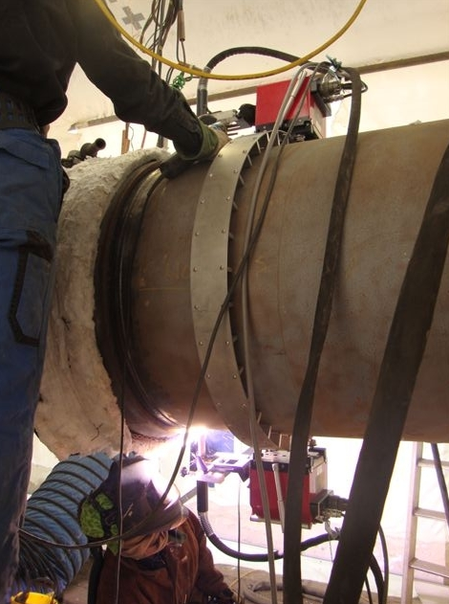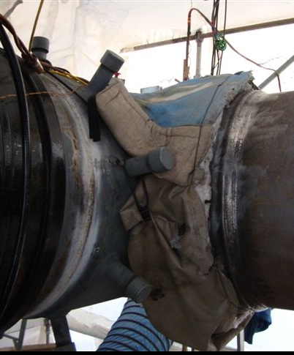

PROCEDURE

Planning

Activiteit | Datum / Periode
Verzenden publicatie TenderNed | 10 oktober 2023
Uiterste termijn indienen antwoorden door marktpartijen via e-mail | 24 oktober 2023

Informatie via Tenderned en e-mail
De publicatie van de marktconsultatie heeft plaatsgevonden op Tenderned. Het document voor de marktconsultatie is kosteloos en digitaal ter beschikking gesteld via Tenderned, www.tenderned.nl.

Voor deelname aan deze marktconsultatie, wordt verzocht uiterlijk op de in paragraaf 2.1 genoemde datum en tijdstip de antwoorden te geven op de vragen in Bijlage 1 Formulier beantwoording vragen voor deelname marktconsultatie. De bijlage met de antwoorden kan ingediend worden via de email naar heer Marco Bakker email: m.j.bakker@gasunie.nl. Voor vragen over de marktconsultatie kunt u contact opnemen via de mail met heer Marco Bakker

Mocht u niet in de gelegenheid zijn een reactie te sturen, verneemt Gasunie dat graag van u en kunt u een emailbericht sturen naar de bovengenoemde contactpersoon.

Voorwaarden
Door deel te nemen aan de marktconsultatie, stemt de marktpartij is met de volgende voorwaarden:

- Communicatie verloopt in de Nederlandse taal;
- Alle communicatie verloopt uitsluitend met de in paragraaf 2.2 vermelde contactpersoon;
- Uw antwoorden zijn vertrouwelijk en worden alleen gedeeld binnen Gasunie;
- De verstrekte informatie wordt alleen gebruikt voor verder onderzoek en advies;
- De omvang en vereisten kunnen veranderen op basis van de verstrekte informatie;
- Gasunie is niet gebonden aan de resultaten van de marktconsultatie;
- Deelnemers kunnen geen rechten ontlenen aan deze marktconsultatie;
- Indien nodig kan Gasunie voor het verzamelen van meer informatie contact opnemen met marktpartij(en);
- Gasunie behoudt zich het recht voor de planning zo nodig te wijzigen.

Bijlage 1 Formulier beantwoording vragen voor deelname marktconsultatie

Voor het beantwoorden van de vragen voor deelnamen aan deze marktconsultatie is separaat de Excelbijlage Bijlage 1 Formulier beantwoording vragen voor deelname marktconsultatie lasapparatuur vor gasvoerend lassen bijgevoegd. Dit document kunt u invullen en via de email retour sturen naar heer Marco Bakker email: m.j.bakker@gasunie.nl.

